四 川 大 学 计 算 机 学 院、软 件 学 院
实 验 报 告
第 10 周
课程名称 | 计算机网络课程设计 | 实验课时 | 2
实验项目 | ICMP协议分析 | 实验时间 | 2024/11/08
实验目的 | 本实验的目的时使用Wireshark软件捕获Ping和Traceroute命令会话过程中的数据包，并通过分析数据包来了解ICMP协议的原理和应用，以及Ping和Traceroute的设计原理。
实验环境 | 校园网；  Windows 11 环境下的WireShark 4.4.0
实验内容（算法、程序、步骤和方法） | - Ping数据包捕获及原理分析  - Ping数据包捕获  打开wireshark，启动分组捕获器，在命令行中输入“ping -n 5 www.scu.edu”；停止分组捕获；在过滤器中输入icmp。  - Ping数据包的分析  - Ping命令利用了ICMP的哪种类型报文，从哪里可以看出来  Echo request 和 Echo reply  从报文的Type字段可以看出：  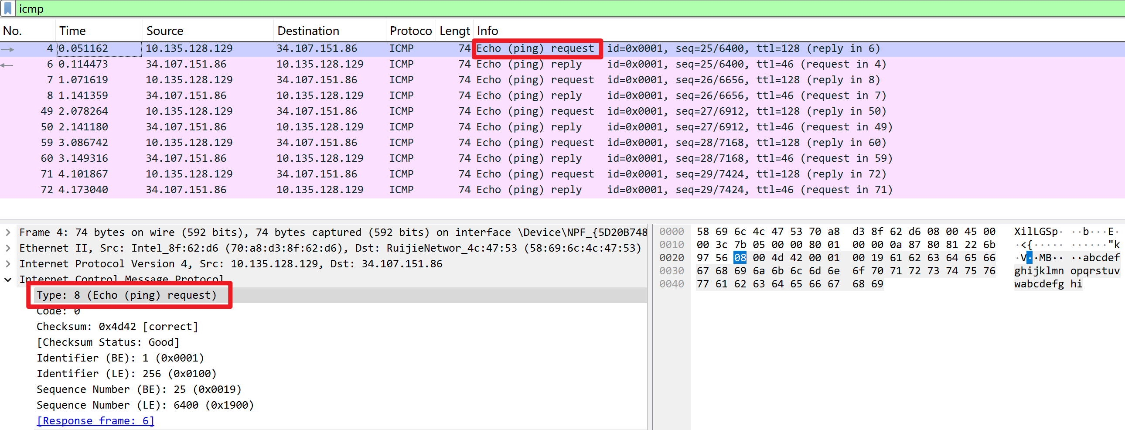  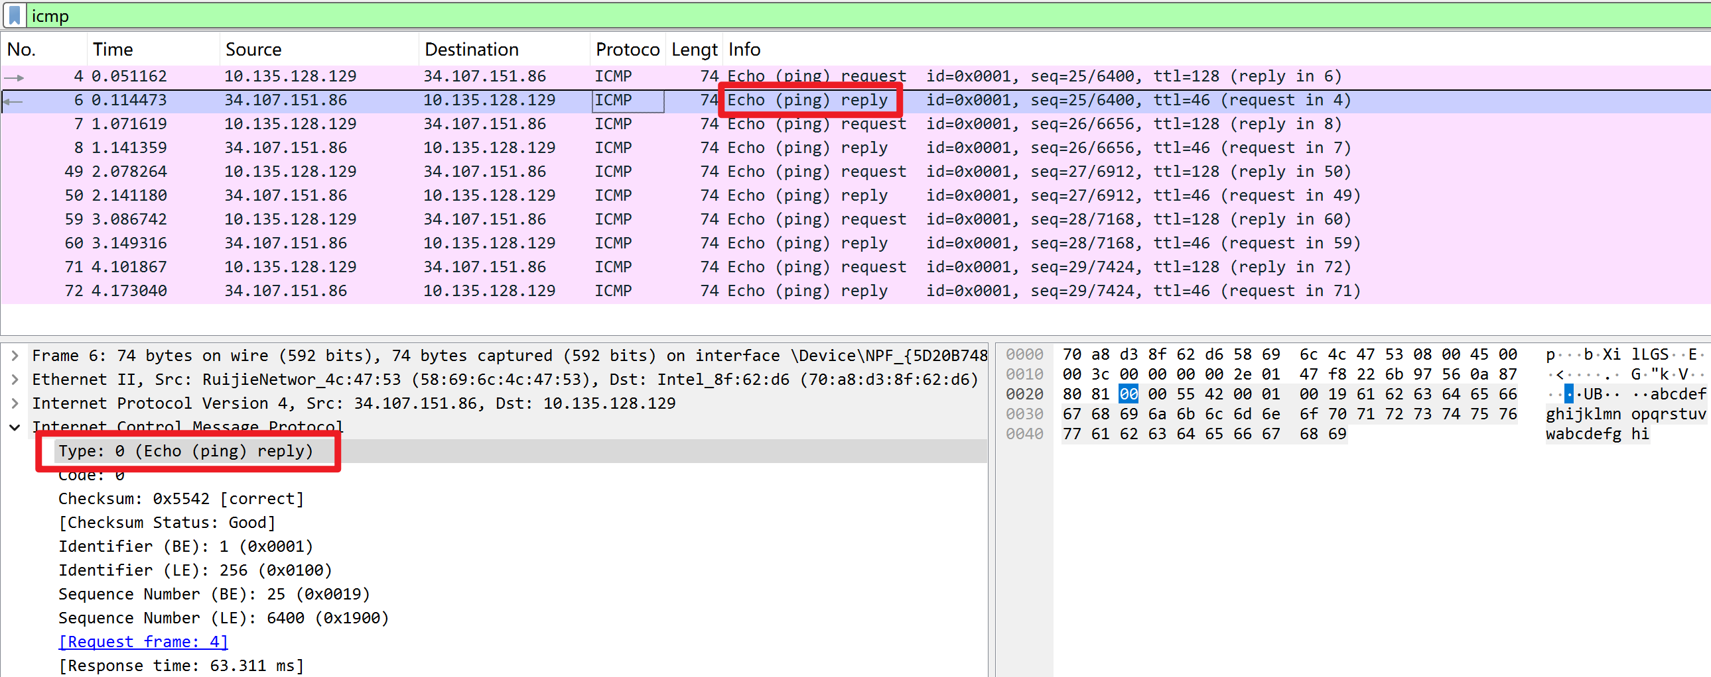  - Ping包发送的ICMP报文的数据部分内容是什么？  abcdefghijklmnopqrstuvwabcdefghi  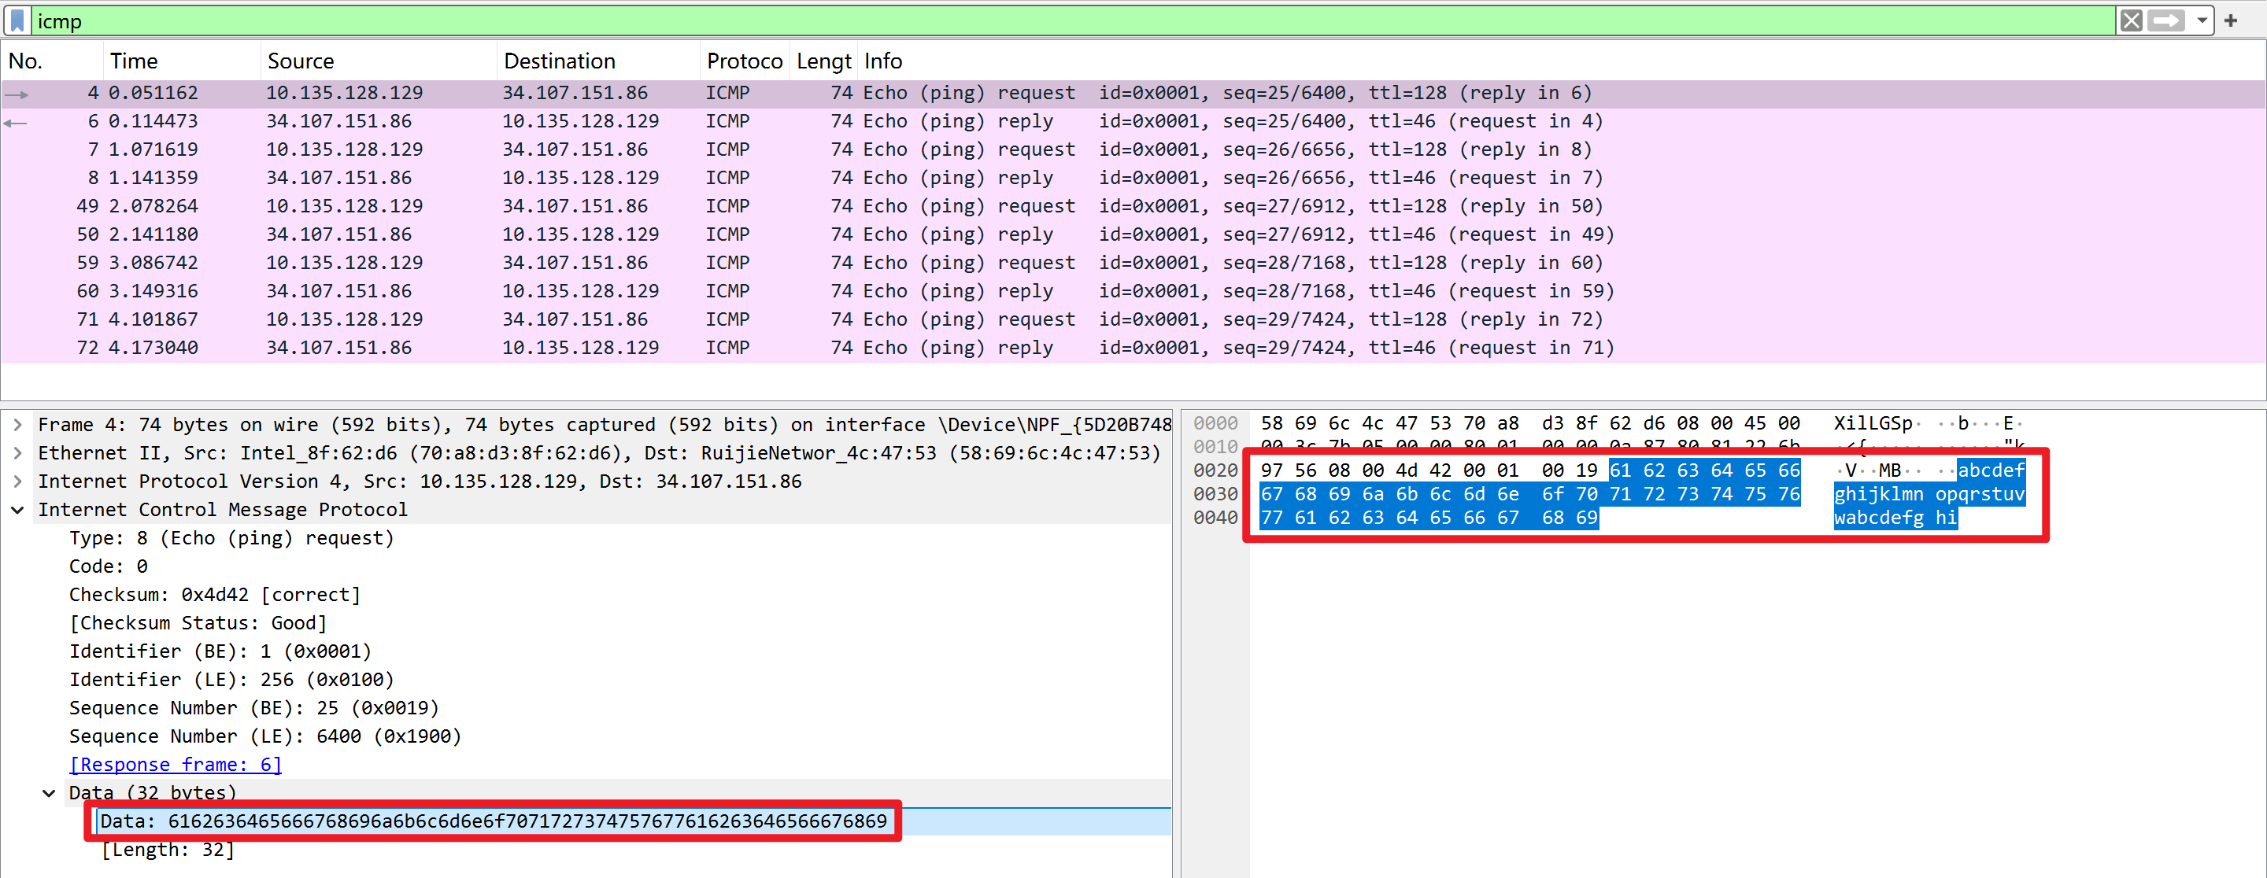  - 第一个Ping报文返回的准确时间是多少？  2024年11月1日 09：09：50.53385000  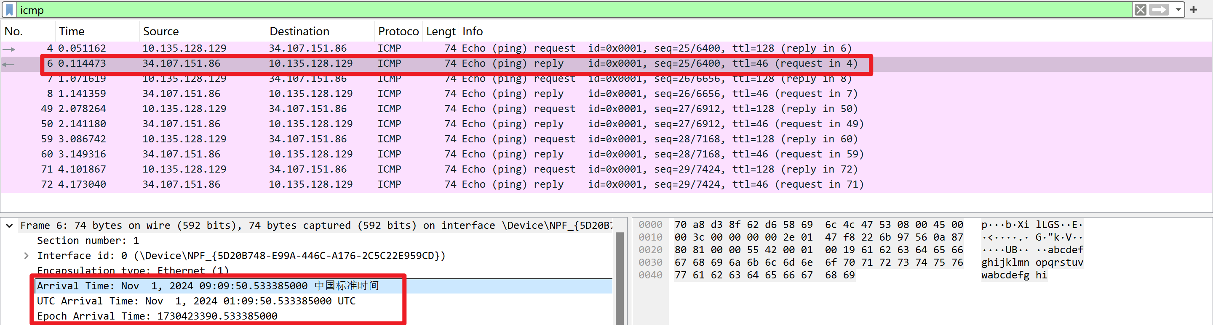  - IP数据报头部已经有checksum字段，为什么ICMP还有checksum字段？  IP 数据报的 checksum 用于校验 IP 头部 的完整性，确保 IP 层的头部信息没有发生错误。  ICMP 报文的 checksum 用于校验 ICMP 数据报的头部和数据部分，确保 ICMP 报文的完整性。  由于 IP 和 ICMP 层的校验目标不同，所以两个层级都需要各自的 checksum。  - Traceroute数据包捕获及原理分析  - Traceroute数据包捕获  打开wireshark，启动分组捕获器；在命令行中输入“tracert /d www.scu.edu.cn”，停止分组捕获。  - Traceroute数据包原理分析  - Traceroute应用发送的是ICMP的什么类型数据报？  Echo request 和 Time-to-live exceeded  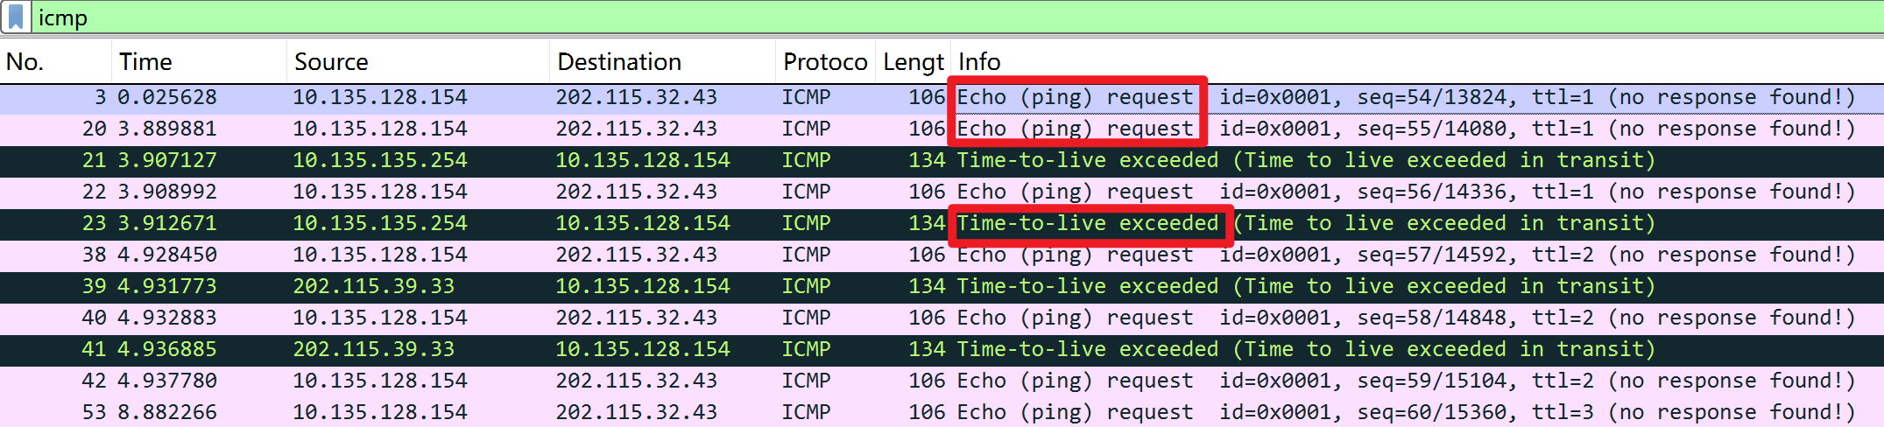  - Traceroute发送的回显请求数据包和ping发送的数据包数据部分有什么差异？  数据长度更长（64字节），内容为全0。  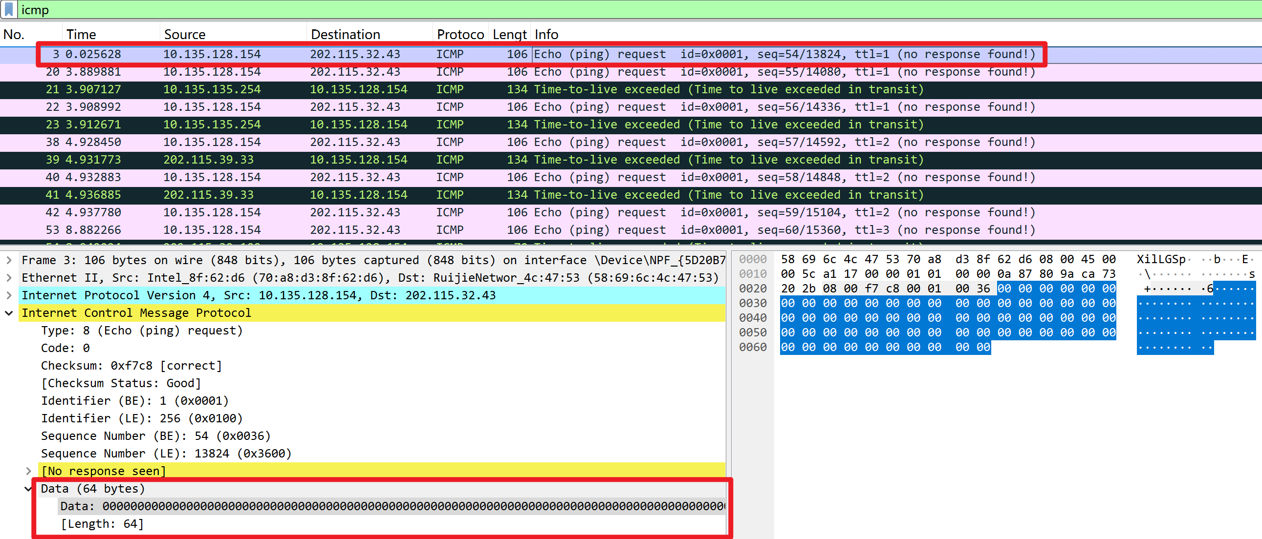  - 发送的报文出现了什么错误，错误原因是什么？  No response found。  错误原因为：报文在传输途中就消耗光了TTL，中间路由不再继续传输，而是返回Time-to-live Exceeded报文。  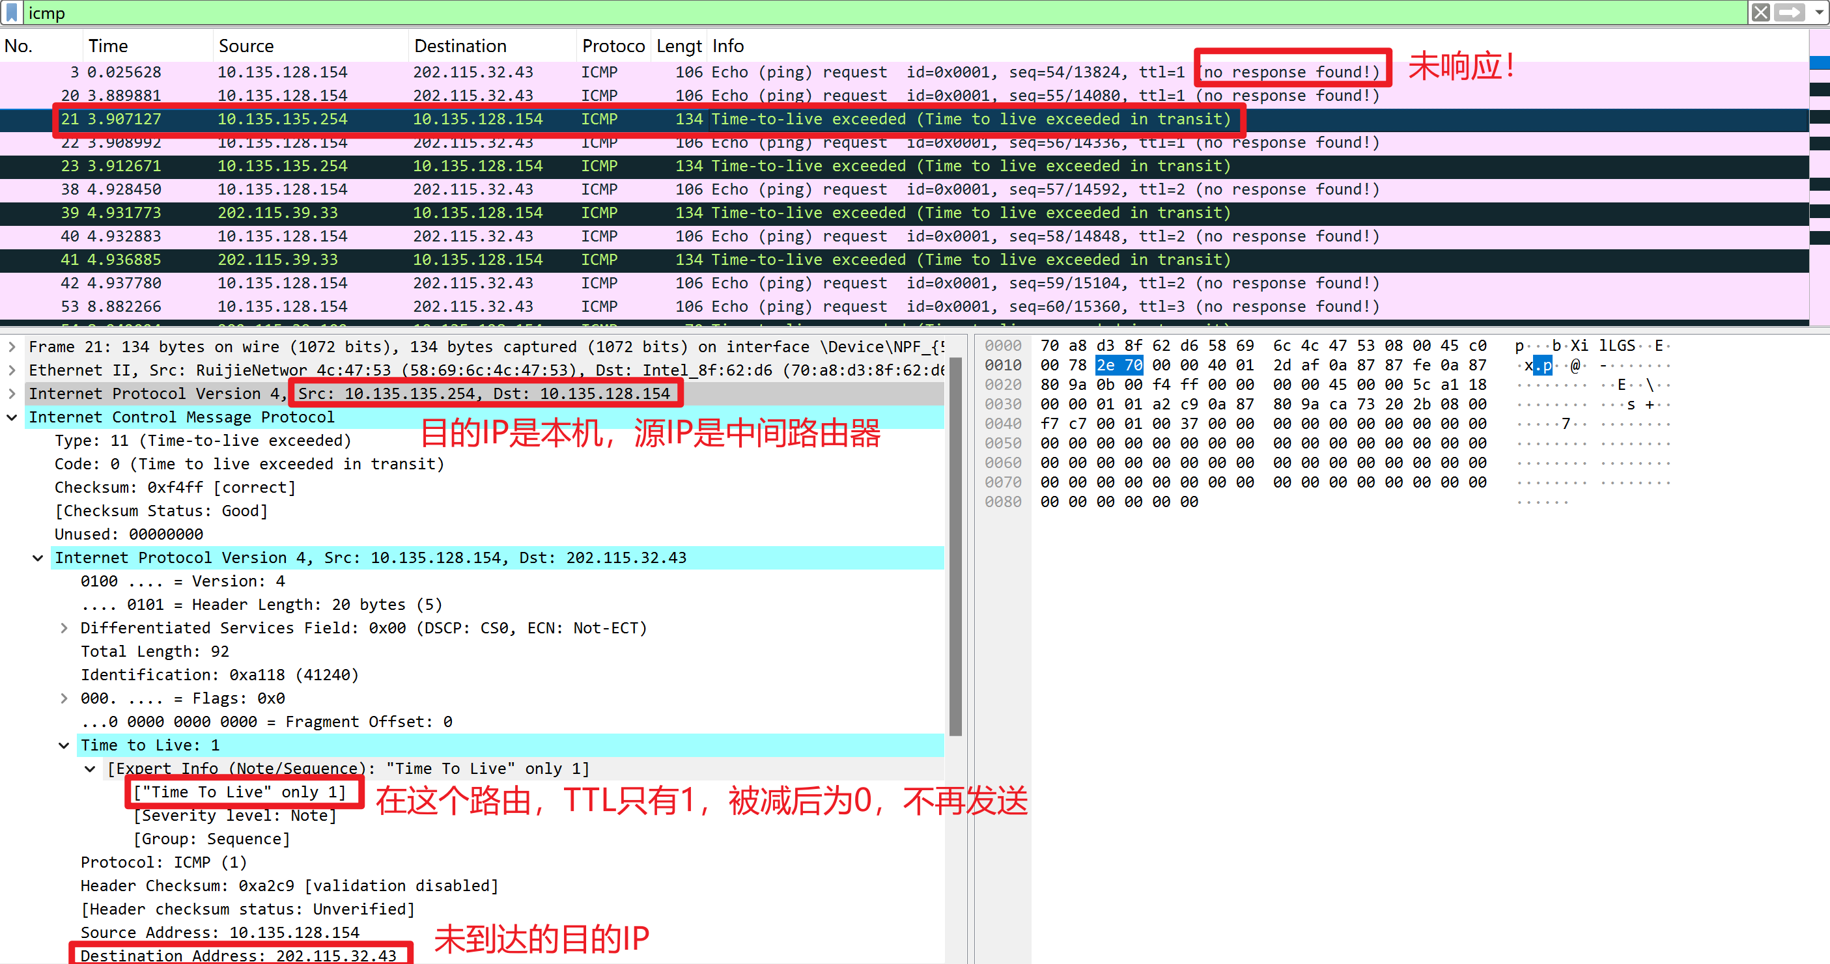  - 第一个TTL超时报文是由谁发出的？  由IP为10.135.128.154的中间路由器发出。  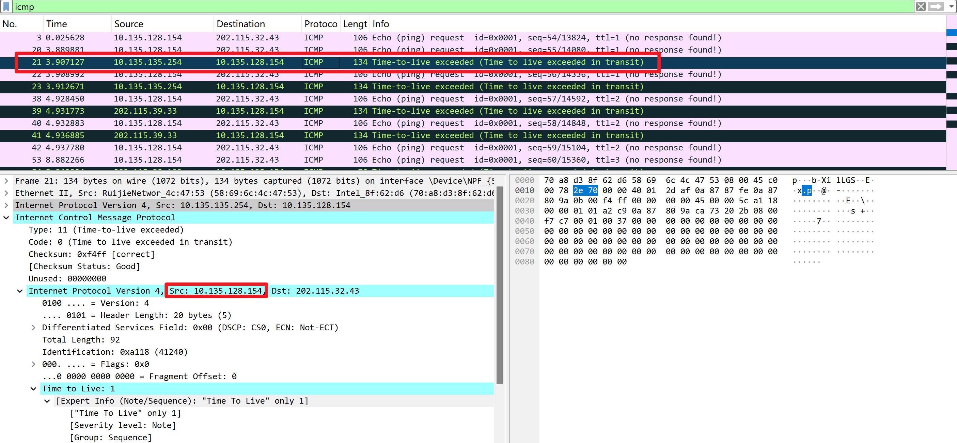  - 在Traceroute的过程中，发送方一共发送了多少个不同TTL的报文，相同的TTL算一个？  4个。  在wireshark中从1开始，用ttl过滤报文，能够得到4种不同的TTL的报文。  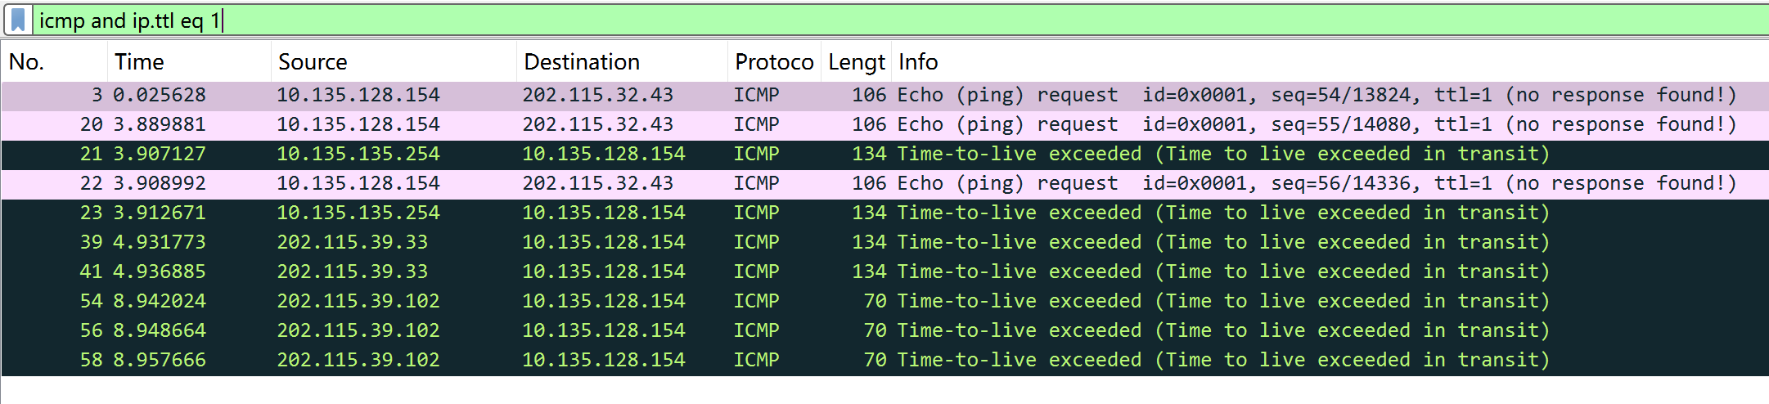  且通过traceroute的结果也可以看出：  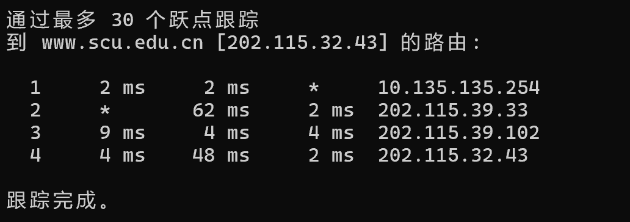  只有3个中间IP就到达了目的IP：202.115.32.43，表示只有4种不同的TTL。  - 这四种不同TTL的数据包TTL字段的特点是什么？  TTL从1开始逐个递增。  因为Traceroute是靠从1开始逐个递增TTL，通过返回的Time-to-live Exceeded报文来获取中间路由的IP的，所以会从1开始逐个递增，直到到达目的IP。  - Traceroute到达目的地的判断方法是什么？  收到Echo reply的响应报文  - 从捕获的数据包中分析，源主机收到了哪些不同IP发送的ICMP报文？  10.135.135.254  202.115.39.33  202.115.39.102  202.115.32.43  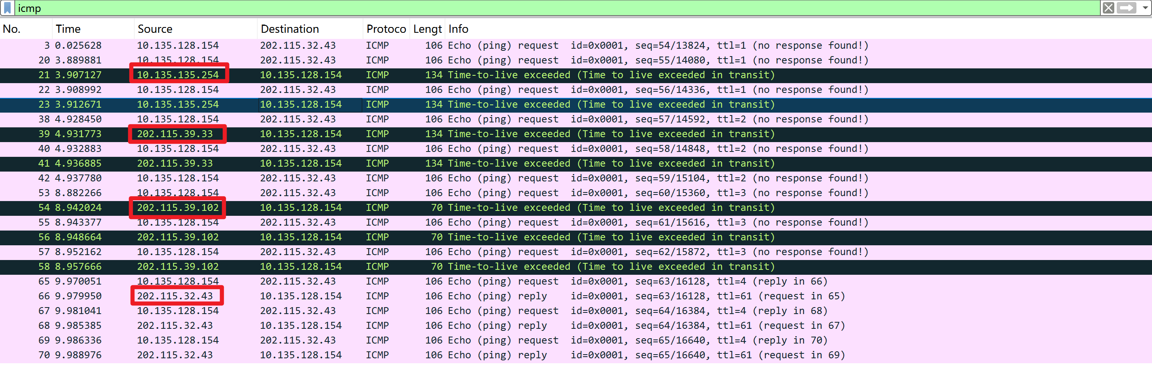
数据记录  和计算 | 无
结 论  （结 果） | - Ping命令利用了ICMP的哪种类型报文，从哪里可以看出来？  Echo request 和 Echo reply  从报文的Type字段可以看出  - Ping包发送的ICMP报文的数据部分内容是什么？  abcdefghijklmnopqrstuvwabcdefghi  - 第一个Ping报文返回的准确时间是多少？  2024年11月1日 09：09：50.53385000  - IP数据报头部已经有checksum字段，为什么ICMP还有checksum字段？  IP 数据报的 checksum 用于校验 IP 头部 的完整性，确保 IP 层的头部信息没有发生错误。  ICMP 报文的 checksum 用于校验 ICMP 数据报的头部和数据部分，确保 ICMP 报文的完整性。  由于 IP 和 ICMP 层的校验目标不同，所以两个层级都需要各自的 checksum。  - Traceroute应用发送的是ICMP的什么类型数据报？  Echo request 和 Time-to-live exceeded  - Traceroute发送的回显请求数据包和ping发送的数据包数据部分有什么差异？  数据长度更长（64字节），内容为全0。  - 发送的报文出现了什么错误，错误原因是什么？  No response found。  错误原因为：报文在传输途中就消耗光了TTL，中间路由不再继续传输，而是返回Time-to-live Exceeded报文。  - 第一个TTL超时报文是由谁发出的？  由IP为10.135.128.154的中间路由器发出。  - 在Traceroute的过程中，发送方一共发送了多少个不同TTL的报文，相同的TTL算一个？  4个。  在wireshark中从1开始，用ttl过滤报文，能够得到4种不同的TTL的报文。  只有3个中间IP就到达了目的IP：202.115.32.43，表示只有4种不同的TTL。  - 这五种不同TTL的数据包TTL字段的特点是什么？  TTL从1开始逐个递增。  因为Traceroute是靠从1开始逐个递增TTL，通过返回的Time-to-live Exceeded报文来获取中间路由的IP的，所以会从1开始逐个递增，直到到达目的IP。  - Traceroute到达目的地的判断方法是什么？  收到Echo reply的响应报文  - 从捕获的数据包中分析，源主机收到了哪些不同IP发送的ICMP报文？  10.135.135.254  202.115.39.33  202.115.39.102  202.115.32.43
小 结
  特性 | Ping | Traceroute
  使用的ICMP类型 | Echo Request (8) 和 Echo Reply (0) | Echo Request (8) 和 Time Exceeded (11)
  主要用途 | 测试主机的可达性和延迟 | 追踪数据包经过的路径，诊断网络问题
  TTL 变化 | 一般使用固定的 TTL 值（如 128 或 255） | TTL 从 1 开始，逐步递增直到目标主机
  响应 | Echo Reply（目标主机返回） | Time Exceeded（每个路由器返回，表示经过该跳点）  目标主机通过 Echo Reply 或 ICMP Destination Unreachable 回复
指导老师评 议 | 成绩评定： 指导教师签名：

